Урок № 5
Тема: Основы программирования на языке Delphi.
Цель:
- продолжить знакомство с возможностями языка Delphi;
- изучить основы работы с классом объектов TImage;
- побудить интерес к программированию;
- формирование общеучебных и общекультурных навыков работы с информацией и компьютером.
Задачи урока:
Учебные:
- закрепить знания учащихся по темам логические элементы и условный оператор;
- формирование умений и навыков записи графических методов Delphi;
- усвоение учащимися методов программирования Delphi;
- развитие у учащихся практических навыков работе на компьютере и познавательного интереса к изучению информатики.
Воспитательные:
- развитие познавательного интереса учащихся;
- развитие культуры поведения;
- привитие учащимся навыков самостоятельной работы.
Развивающие:
- развитие творческих способностей;
- развитие у учащихся познавательного интереса;
- развитие логического и алгоритмического мышления учащихся при составлении программ;
- формирование у учащихся компьютерной грамотности и потребности в приобретении знаний .
Оборудование урока:
- лист с заданиями по логическим элементам;
- опорный конспект;
- компьютеры;
- среда объектно-ориентированного программирования Delphi;
- электронный вариант папки с практическими заданиями;
- компьютерная презентация в Power Point;
- программы в Delphi.
План урока
I.Объяснение нового материала.
II. Повторение логических элементов и, или, не
III.Заполнение логических схем (работа в парах).
IV. Повторение условного оператора.
V. Работа на компьютере. (Составление формы)
VI.Домашнее задание (составить логическую схему и таблицу истинности)

Ход урока

I. Объяснение нового материала.
Тема нашего урока: “Обработка события LoadFromFiles для класса объектов TImage”.
Основную цель, которую, я преследую это научиться работать с классом объектов TImage.
(смотрим презентацию приложение 1) и программу в Delphi.
Обратите внимание, что один рисунок был уже на форме и 2 рисунок мы вставили нажатием на кнопку т.е. выполнили событие OnClick.
Ребята как вы думаете, почему я основную цель разбила на два пункта? (Предполагаемый ответ ученика: потому что научимся вставлять рисунки разными способами)
1 способ. Вставка рисунка в режиме конструирование формы. (Предлагается опорный конспект)
1.Выбрать компонент ТImage.
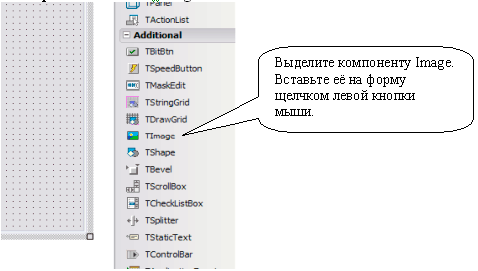
2. Изменить свойство Picture.
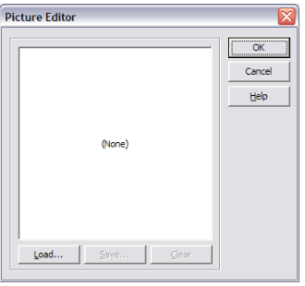
3.Загрузить графический файл с помощью команды Load…
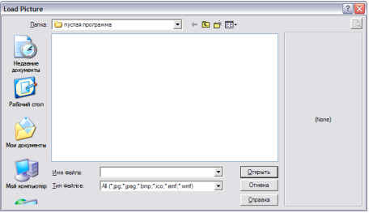
2 способ. Вставка компоненты Image на форму с помощью программного кода.
Image.Picture.LoadFromFile (‘полное имя файла’);
Например:
Image1.Picture.LoadFromFile (‘C:\Documents and Settings\Преподаватель\Рабочий стол\proba.bmp’)

II. Повторение логических элементов и, или, не
Для повторение логических элементов выполним программу (программу см. в приложении 2):
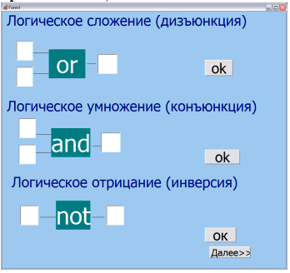

III.Заполнение схем (работа в парах).
Учащиеся разбиваются по парам и выполняют задания, в котором нужно по схеме определить 1 или 0 будет на выходе (всего вариантов 5):
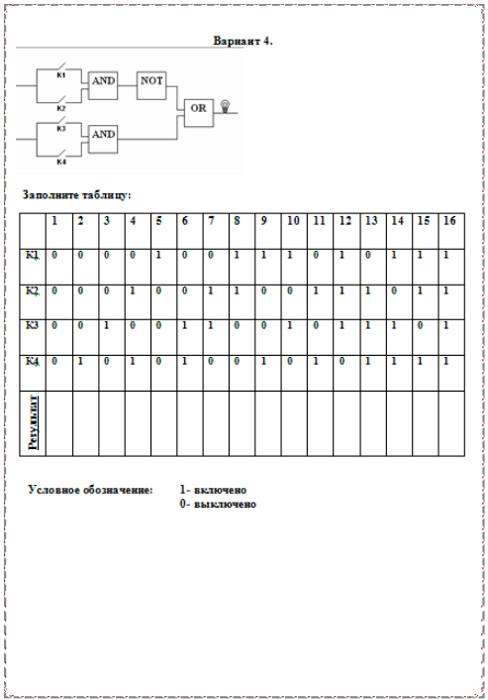

IV. Повторение условного оператора.
В данном задание условие можно записать, используя, операторы AND, OR или без использования оператора OR.
1 cпособ.
If условие1 Then действие 1
If условие2 Then действие 1
If условие3 Then действие 1
2 способ.
If (условие1) or (условие2) or (условие3) Then действие1

V. Работа на компьютере. (Составление формы)
Составить по образцу проект. Для составления этого проекта каждому на компьютер была скопирована папка с необходимым материалом.
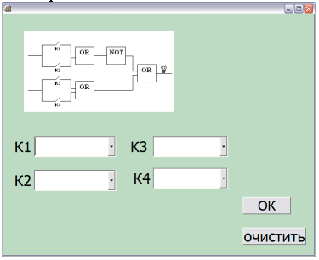

VI. Подвести итог урока. Домашнее задание (составить логическую схему, используя логические элементы и таблицу истинности)

